PROSEDUR OPERASIONAL BAKU

PENGARSIPAN DOKUMEN DAN SURAT DI BIDANG KEUANGAN DAN KEPEGAWAIAN

PASCASARJANA
UNIVERSITAS NEGERI MALANG
2019

PROSEDUR OPERASIONAL BAKU PENYUSUNAN
PENGARSIPAN DOKUMEN DAN SURAT DI BIDANG
KEUANGAN DAN KEPEGAWAIAN
PASCASARJANA
UNIVERSITAS NEGERI MALANG

KODE DOKUMEN | UPM-PPS . A5. 0002
REVISI | 1
TANGGAL | 1 DESEMBER 2018
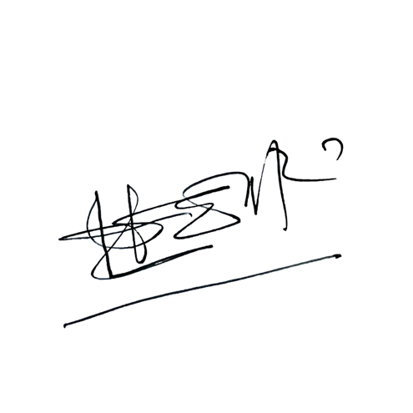  Diajukan oleh | 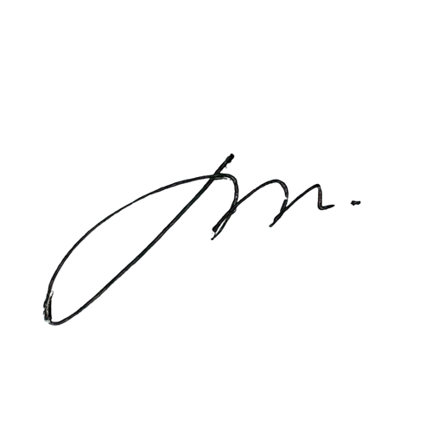  WAKIL DIREKTUR  Prof. Dr. Nurul Murtadho, M.Pd  NIP 196007171986011001
Dikendalikan oleh | Unit Penjamin Mutu  Prof. Dr. Parno, M.Si  NIP 196501181990011001
Disetujui oleh | DIREKTUR  Prof. Dr. Ery Tri Djatmika Rudijanto W.W, MA, M.Si.  NIP. 196106111986011001

PROSEDUR OPERASI BAKU
PENGARSIPAN DOKUMEN DAN SURAT DI BIDANG
KEUANGAN DAN KEPEGAWAIAN

Dasar Kegiatan
  - Undang-Undang Republik Indonesia Nomor 20 Tahun 2003 Tentang Sistem Pendidikan Nasional (Lembaran Negara Republik Indonesia Tahun 2003 Nomor 78, Tambahan Lembaran Negara Republik Indonesia Tahun 2003 Nomor 4301);
  - Undang-Undang Republik Indonesia Nomor 12 Tahun 2012 Tentang Pendidikan Tinggi (Lembaran Negara Republik Indonesia Tahun 2012 Nomor 158, Tambahan Lembaran Negara Republik Indonesia Nomor 5336).
  - Undang-undang Nomor 5 Tahun 2014 Tentang Aparatur Sipil Negara (Lembaran Negara Republik Indonesia Tahun 2014 Nomor 6, Tambahan Lembaran Negara Republik Indonesia Nomor 5404).
  - Peraturan Pemerintah Nomor 28 Tahun 2012 Tentang Pelaksanaan Undang- Undang Nomor 43 Tahun 2009 tentang Kearsipan (Lembaran Negara Republik Indonesia Tahun 2009 Nomor 53, Tambahan Lembaran Negara Republik Indonesia Nomor 5286).
  - Peraturan Pemerintah Nomor 4 Tahun 2014 Tentang Penyelenggaraan Pendidikan Tinggi dan Pengelolaan Perguruan Tinggi (Lembaran Negara Republik Indonesia Tahun 2014 Nomor 16).
  - Peraturan Menteri Pendidikan Nasional Republik Indonesia Nomor 53 Tahun 2008 Tentang Pedoman Penyusunan Standar Pelayanan Minimum Bagi Perguruan Tinggi Negeri Yang Menerapkan Pengelolaan Keuangan Badan Layanan Umum.
  - Peraturan Menteri Pendidikan Dan Kebudayaan Republik Indonesia Nomor 30 Tahun 2012 Tentang Organisasi Dan Tata Kerja Universitas Negeri Malang (Berita Negara Republik Indonesia Tahun 2012 Nomor 493).
  - Peraturan Menteri Pendidikan Dan Kebudayaan Republik Indonesia Nomor 71 Tahun 2012 Tentang Statuta Universitas Negeri Malang (Berita Negara Republik Indonesia Tahun 2012 Nomor 1136).
- Peraturan Menteri Pendidikan dan Kebudayaan Nomor 49 Tahun 2014 Tentang Standar Nasional Pendidikan Tinggi.
- Peraturan Menteri Pendidikan dan Kebudayaan Nomor 50 Tahun 2014 Tentang Sistem Penjaminan Mutu Pendidikan Tinggi (Lembaran Negera Republik Indonesia Tahun 2014 Nomor 788).
- Keputusan Menteri Keuangan Republik Indonesia Nomor 297/KMU.05/2008 Tentang Penetapan Universitas Negeri Malang Pada Departemen Pendidikan Nasional Sebagai Instansi Pemerintah Yang Menerapkan Pengelolaan Keuangan Badan Layanan Umum.
- Peraturan Bersama Antara Kepala Badan Kepegawaian Negara (BKN) dan Kepala Arsip Nasional Republik Indonesia (ANRI) Nomor 08 Tahun 2012 dan Nomor 15 Tahun 2012 Tentang Pedoman Retensi Arsip Kepegawaian Pegawai Negeri Sipil (PNS) dan Pejabat Negara.

Tujuan
  - Untuk menertibkan administrasi keuangan & kepegawaian
  - Untuk penyajian data dan informasi keuangan & kepegawaian secara cepat

Kegiatan Yang Dilakukan

No. | Aktivitas | Pelaksana |  |  |  | Waktu | Output
 |  | 1 | 2 | 3 | 4
1. | Menerima dan memilah dokumen  surat dan warkat yang berhubungan  dengan keuangan dan  kepegawaian | Staf Kepeg |  |  |  | 1 hari | Dokumen, surat dan warkat
2. | Memilah dokumen, surat dan warkat berdasarkan jenis dan  sifatnya | Staf Kepeg |  |  |  | 1 hari | Dokumen, surat dan warkat
3. | Mengklasifikasikan dokumen surat dan warkat sesuai dengan  jenisnya | Staf Kepeg |  |  |  | 1 hari | Dokumen, surat dan warkat
4. | Mencatat dan memberi kode pada  dokumen, surat dan  warkat | Staf Kepeg |  |  |  | 1 hari | Memberi kode
5. | Memasukkan dan menata dokumen, surat dan warkat  kedalam file masing- masing | Staf Kepeg |  |  |  | 1 jam | Mengarsi pkan
6. | Memelihara dokumen, surat dan warkat yang berhubungan dengan  mutasi pegawai | Staf Kepeg |  |  |  |  | Memeliha ri

- Alur Kerja

ALUR KERJA PENGARSIPAN DOKUMEN & SURAT DI BIDANG KEUANGAN & KEPEGAWAIAN
Staf Kepegawaian
Mulai

Menerima dan memilah dokumen surat dan warkat yang berhubungan dengan keuangan dan kepegawaian

Memilah dokumen, surat dan warkat berdasarkan jenis dan sifatnya

Mengklasifikasikan dokumen surat dan warkat sesuai dengan jenisnya

Mencatat dan memberi kode pada dokumen, surat dan warkat

Memasukkan dan menata dokumen, surat dan warkat kedalam file masing-masing

Memelihara dokumen, surat dan warkat yang berhubungan dengan mutasi pegawai

selesai

